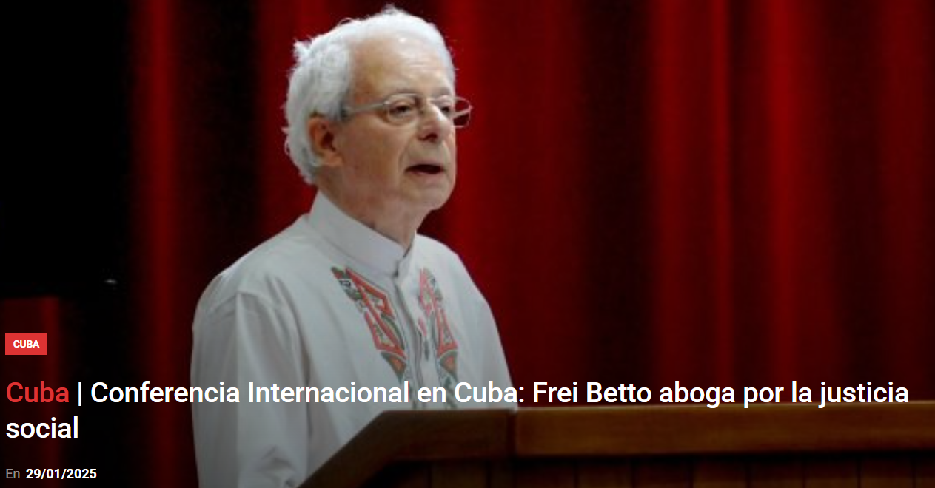

Frei Betto: Las herramientas de justicia deben ser conquistadas y construidas por nosotros
El pensamiento martiano, por su carga humanista, ética y de defensa de la justicia social, constituye una fuente inspiradora y una alternativa ideológica para todos nosotros, luchadores por un mundo mejor, afirmó Frei Betto, destacado teólogo dominico e intelectual brasileño, miembro del Consejo Mundial del proyecto José Martí de Solidaridad Internacional y premio José Martí de la Unesco.
Al intervenir en la sesión inaugural de la VI Conferencia Internacional “Por el Equilibrio del Mundo”, dedicada al diálogo entre civilizaciones y la cultura de paz dijo: “Un viejo amigo me pasó un WhatsApp al inicio de ese evento, preguntando, ‘Beto, ¿tú no se ha equivocado? ¿No se trata de un ejemplo religioso?’ Y le dije, es un evento más que religioso. Es un evento martiano que dice que Dios coincide con la idea del bien y aquí estamos todos como militantes de la justicia y del bien”, refirió.
El destacado intelectual recordó que “hace exactamente 40 años en esta misma sala, con la presencia de Fidel Castro, presentamos el libro Fidel y la religión, un libro que cambió toda la visión de la izquierda mundial sobre el tema de la religión”.
Aclaró que “por una equivocada lectura de la tradición marxista se creó un prejuicio al fenómeno religioso, permitiendo incluso que hasta hoy la fuerza de la injusticia, de la opresión, se apropiase de la religión para manipular la conciencia del pueblo, agrediendo y cometiendo con mucha gravedad el segundo mandamiento de la ley de Dios. ‘Porque ellos, sí, toman en vano el santo nombre de Dios’”.
“Muchas veces digo que es más fácil encontrar el Papa en La Habana que en Roma. Porque es el único país de todo el mundo que ha recibido seguidamente cuatro visitas papales, siendo que Francisco estuvo aquí dos veces”.
Además, subrayó, “hoy celebramos el natalicio de 172 años de Martí, y también la fiesta conmemorativa de la memoria de Santo Tomás de Aquino, que es la figura luminosa de toda la teología cristiana”.
“Hace 25 años, Armando Hart y Héctor me hablaron de participar del Consejo Mundial. ¿Qué debemos hacer para dar a conocer y promocionar ese pensamiento martiano?” reflexionó.
“No imaginé que aquel proyecto José Martí de solidaridad internacional se convertiría en una extraordinaria convivencia plural de personas de buena voluntad de diferentes tendencias a escala global”, afirmó.
Sobre el crecimiento de la red internacional de cátedras José Martí, Betto comentó que “impresiona como todo ese esfuerzo ha desembocado en estos encuentros mundiales que influyen para crear conciencia sobre la necesidad de cambiar el rumbo de los acontecimientos de escala planetaria y favorecen la unidad sin sectarismo alguno de organizaciones y personas que desde diversas posiciones luchan por un mundo mejor, un mundo de justicia”.
Citando al profeta Isaías, dijo: “la paz solamente va a venir como hija de la justicia”. Y agregó que “jamás habrá paz como fruto de un equilibrio de armas”.
El destacado intelectual reiteró que “la convicción de la defensa de la justicia y la práctica cotidiana de la ética son indispensables para lograr el equilibrio de un mundo, y esas premisas forman parte de mi formación como teólogo y educador popular”.
Eso se consolidó en mí, aun mas estudiando el pensamiento martiano, enfatizó.
Betto advirtió sobre la situación actual en América: «Trump y Milei ahora están en todas partes, una plaga que se extiende por todos lados”.
Señaló que “el acceso de esas personas no es fortuito, en una fase de hiperconcentración de la riqueza”. Criticó cómo “el capitalismo necesita socavar la democracia e instalar en el escenario político payasos que distraigan a la audiencia”.
“Con todo respeto a los payasos profesionales. La esfera política está ahora ocupada por exhibicionistas ridículos”, lamentó.
“¿Por qué los tecnócratas que gobernaban en casi todos los países hace algunos años están ahora dando paso a bufones extravagantes. ¿Por qué el capital ahora invierte en bufones?”, preguntó.
La naturaleza del capitalismo ha cambiado, afirmó Betto.
En su opinión, hay que partir de que la fuerza dominante en la década de 1990 y principios de 2000 era el poder corporativo. Existía un gobierno tecnocrático que quería gente que pudiera dirigir el estado competente, seguro y mismo tiempo proteger sus ganancias y dividendos.
“Las mayores fortunas ahora se crean ya no a través de un éxito empresarial, si no a través de la herencia, que es el caso de Trump, de un monopolio, que es el caso de las big tech, entre otras. Así garantizo al control exclusivo de artículos como viviendas, servicios privatizados y propiedad intelectual, y mantengo un monopolio sobre estructuras como plataformas de ventas en línea, software y redes digitales para cobrar tarifas mucho más altas que los costos de producción. El poder corporativo actual se ha trasmutado en poder oligárquico”, sentenció.
Lo que quieren los oligarcas no es lo mismo que quieren los gobiernos y las viejas corporaciones. Ellos buscan la desconstrucción del Estado administrativo, que el Estado sea un multiplicador de las ganancias del capitalismo rapaz en que prosperan los nuevos multimillonarios, dijo.
Para Betto, a medida que las instituciones, las leyes y el control democrático implosionan, los oligarcas expanden su poder y riqueza a nuestra costa.
“Estamos hipnotizados por los bufones. Y ahora nos alientan a canalizar la ira no para la lucha de clase, sino para los inmigrantes, los negros, las mujeres, los musulmanes y los habituales enemigos y chicos expiatorios imaginarios”, subrayó.
“Los intereses de los oligarcas están siempre fuera del territorio, en los paraísos fiscales. Las reglas políticas para que el dinero extranjero financie la política interna han colapsado. Los mayores beneficiarios son los autoproclamados defensores de la soberanía, que llegaron al poder con la ayuda de anuncios en las redes digitales comprados por parte de desconocidos y lobistas que se niegan a revelar quiénes son sus financiadores”, dijo.
Citó un ensayo reciente de académicos que sostiene que las finanzas y los paraísos fiscales implican la desagregación y mercantilización de la soberanía estatal, y la transferencia de un poder a un espacio legal secreto y extraterritorial, más allá del control de cualquier Estado. En ese mundo de paraísos fiscales el capital global financiero se ha convertido efectivamente en Estado, alertó.
Según la Unión Europea, los paraísos fiscales esconden alrededor del 10% del producto interno bruto mundial, que equivale a 8.10 billones de dólares, dijo.
Afirmó que Trump volvió a colocar a Cuba en la lista de países patrocinadores del terrorismo injustamente.
Recordó cómo, también ahora en los Estados Unidos, solo hay “hombres y mujeres”.
Trump está retirando la política de diversidad de género y opciones sexuales. Cataloga de terroristas a las organizaciones de los carteles mexicanos, lo que daría derecho a Estados Unidos a intervenir en México. Quiere el control del canal de Panamá y Groenlandia, y con el concurso subordinado de la OTAN, refinanciar esas políticas por los propios europeos en su mayor parte. Aranceles contra todo el que se oponga”.
Denominar al golfo de México «golfo de América» y seguir creyendo que América se refiere a los Estados Unidos solamente. China y Rusia ahora son los enemigos principales y el multilateralismo es considerado ideología comunista, sostuvo.
De acuerdo con Betto, son las principales líneas de imposiciones internacionales, equivocadamente llamadas relaciones internacionales. “Esto representa un peligro para la humanidad”, insistió.
Para Trump y su élite, señaló, “son criminales, perversos, ilusos, todos aquellos que no somos parte de la supremacía mundial. Esparcen odio no solamente a los negros, indígenas, chinos, homosexuales y comunistas. Odio hacia todos los que no se parecen a ellos: rubios y de ojos claros. Odio hacia la democracia y los valores democráticos de igualdad, fraternidad y solidaridad. Odio a todos aquellos que están dispuestos a abrazar a Cuba”.
Tenemos nosotros, militantes de la esperanza, que recuperar los gobiernos al servicio del pueblo. Y para eso, tenemos que revisar nuestras acciones, afirmó.
Si Martí ha dicho «más conciencia, más ideas», tenemos que hacer más acciones, consideró el teólogo.
“Hacer de nuestra práctica el criterio de la verdad. Tenemos que acercarnos cada vez más al pueblo. Porque fuera del pueblo no hay salvación. Tenemos que revisar nuestros métodos, preguntarnos si no hemos sido un poco elitistas, si no perdemos mucho tiempo en nuestras luchas internas, si nuestras divisiones en nuestros países no ayudan al enemigo”.
“Hay que buscar la unidad. Hay que buscar la cooperación. Pero hay que buscar, sobre todo, que la gente pobre, como decía Paulo Freire, pueda pasar de la conciencia ingenua a la conciencia crítica”, dijo.
Hizo la anécdota de que, al visitar escuelas de niños, preguntó si sabían cuáles eran los atentados terroristas más grandes de la historia de la humanidad y, en general, le contestaron las torres gemelas en Nueva York.
Yo digo: “No. Son las dos bombas atómicas en Hiroshima y Nagasaki”. Más de 200 000 personas sacrificadas en este mega atentado terrorista, explicó.
“Y los responsables son los mismos que provocaron la invasión de Playa Girón, que organizaron más de 600 atentados contra Fidel. Mucha gente me pregunta por qué Cuba está tan cerca del imperio y no es invadida por Estados Unidos, que ha invadido tantos países como Irak.
“Yo contesto que la Caja Blanca ha aprendido que un gobierno se puede venir abajo, pero jamás se pone abajo un pueblo, como aprendieron en Vietnam o en Playa Girón. Estados Unidos es un Estado terrorista por excelencia y se maneja en la impunidad absoluta.
“En varias oportunidades, yo me he referido al papel de Cuba en ayuda y apoyo a los pueblos pobres del mundo, como ha mandado sus médicos y sus maestros a más de 100 países. En la epidemia de covid-19, Cuba fue el único país pobre del llamado tercer mundo que produjo cinco vacunas”, rememoró.
La unidad de nuestros países es la única vía para evitar las bravuconadas del imperio con firmeza, consideró.
“Así como el neoliberalismo no constituyó el final de la historia, el fascismo neoliberal tampoco constituirá el final de la historia. Las herramientas de justicia deben ser conquistadas y construidas por nosotros, desde la captura de los Estados por vías democráticas y electorales hasta la construcción de plataformas capaces de disminuir y minimizar lo que hoy son el poder de monstruos como Musk, Zuckerberg y sus secuaces”, reflexinó.
Martí vivió muy poco, 42 años. Pero dio su vida para que hoy Cuba sea el único país totalmente independiente y soberano de América Latina, dijo.
“Nosotros no podemos perder la esperanza”, como ha dicho el Papa Francisco en su mensaje. “Hay que rescatar la utopía: más utopía y menos drogas”. Tenemos que hacer que los jóvenes tengan un sentido para la vida que no sea un mero consumismo.
“Y ahí está la dificultad hoy de mantener asociaciones, sindicatos y partidos, porque la gente se individualiza. Vamos a rescatar la esperanza. Vamos a guardar el pesimismo para días mejores”, concluyó.
Cuba Debate
https://www.nodal.am/2025/01/cuba-conferencia-internacional-en-cuba-frei-betto-aboga-por-la-justicia-social/

